APUNTES
NOMBRE: CURSO: 1º ESO
SISTEMA CARDIOVASCULAR
1. Estructura y funciones
1.1. La sangre
La sangre es un órgano formado por una parte líquida (plasma sanguíneo) y una parte solida (células sanguíneas) (Lippert, 2002):
- Plasma sanguíneo: está compuesto por un 90% de agua aproximadamente, siendo el resto metabolitos, electrolitos y proteínas. Es el medio por el que se transportan el oxígeno, los nutrientes y las sustancias de desecho (Billiat, 2002).
- Células sanguíneas: Son las células que componen la parte sólita de la sangre, pudiendo distinguir:
  - Eritrocitos o glóbulos rojos: son las moléculas encargadas del transporte de gaseoso (O₂ y CO₂) a través de la Hemoglobina, proteína que se encuentra en su interior y que se une a estos gases para su transporte. Esta proteína presenta una pigmentación roja y es la responsable del color rojizo de la sangre.
  - Leucocitos o glóbulos blancos: células cuya función es la protección del organismo frente a amenazas internas. Se diferencian dos tipos:
    - Granulocitos: neutrófilos (fagocitan microorganismos extraños), eosinófilos (defensa parasitaria y alergias) y basófilos (ayudan en alergias y problemas respiratorios)
    - Agranulocitos: monocitos (fagocitosis) y linfocitos (producen anticuerpos)
  - Plaquetas: fragmentos celulares que se unen al colágeno acumulado durante una lesión del vaso sanguíneo, creando una malla que evita la pérdida de sangre, formando un coágulo.

  - El corazón
Es un órgano cuya función principal es el bombeo de sangre hacia los tejidos periféricos, así como a los pulmones. Está formado por un tejido muscular único, denominado tejido muscular cardiaco. Este tejido tiene una característica muy particular, es excitable (relajación y contracción) y automático (el nódulo sinusal se encarga de excitarlo).
Su estructura es la siguiente:
- Pericardio: es la membrana más exterior, su función es proteger al corazón y evitar que se desplace.
- Pared del corazón: está formada por tres capas:
  - Epicardio: la capa epitelial externa.
  - Miocardio: es una gruesa capa muscular intermedia que permite que las cavidades del corazón se contraigan y se relajen por estar formada por tejido muscular cardiaco ramificado.
  - Endocardio: es una membrana serosa que recubre las paredes internas del corazón y que a su vez está formada por dos capas (una interna de endotelio y otra externa de tejido conjuntivo).

- Cavidades: el corazón está formado por cuatro cavidades por donde circula la sangre, dos aurículas y dos ventrículos. Las aurículas actúan como receptoras de la sangre y los ventrículos como expulsores. La aurícula derecha recibe la sangre de los tejidos periféricos y la izquierda de los pulmones, y el ventrículo derecho expulsa la sangre a los pulmones y el izquierdo a los tejidos periféricos (sangre oxigenada).
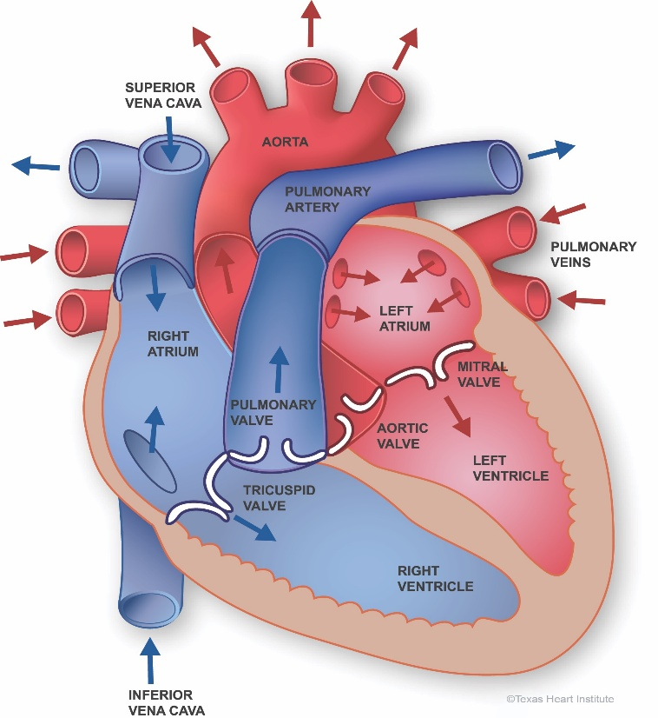
- Válvulas: conectan las cavidades entre sí permitiendo la entrada y salida de sangre. Existen dos tipos:
  - Atrioventriculares: permiten el paso de la sangre desde las aurículas a los ventrículos. Son dos:
    - Válvula tricúspide: de la aurícula derecha al ventrículo derecho
    - Válvula mitral: de la aurícula izquierda al ventrículo izquierdo
  - Semilunares: permiten el paso de la sangre desde los ventrículos a las arterias. Son dos:
    - Válvula pulmonar: del ventrículo derecho a la arteria pulmonar.
    - Válvula aórtica: del ventrículo izquierdo a la arteria aórtica

  - Vasos sanguíneos
Los vasos sanguíneos forman una red de conductos que transportan la sangre desde el corazón a los tejidos y viceversa. Se pueden clasificar en:
- Arterias: conductos con paredes gruesas y elásticas cuya función es transportar la sangre oxigenada y rica en nutrientes desde el corazón hasta los tejidos del organismo.
- Venas y vénulas: conductos con paredes finas y menos elásticas cuya función es transportar la sangre desde los órganos hasta el corazón.
- Arteriolas: arterias de menor calibre cuya función es regular el flujo de sangre desde las arterias hasta los capilares.
- Capilares: conductos de extrema delgadez que forman extensas redes ramificadas y cuya función es llegar hasta todas las células. Su estructura permite el intercambio gaseoso entre la sangre y los tejidos.

- Aspectos fisiológicos del sistema cardiovascular
Los aspectos fisiológicos a tener en cuenta en el sistema cardiaco son:
- Diástole y Sístole
El ciclo del corazón se divide en dos fases, la diástole o fase de relajación, es cuando el corazón permite la entrada de sangre por las venas cava inferior y superior por la aurícula derecha y la vena pulmonar por la aurícula izquierda; y la sístole o fase de contracción, es cuando la sangre contenido en los ventrículos derecho e izquierdo es expulsada a la arteria pulmonar y aorta, respectivamente.
- Volumen sistólico
Es la cantidad de sangre que expulsa el corazón en cada contracción.
- Frecuencia Cardiaca (FC)
Es el número de latidos que da el corazón en un minuto. En reposo y en personas sanas oscila entre 70-60 latidos/minuto (FC en reposo). Por otra parte, encontramos el término de frecuencia cardiaca máxima (FCMáx), que es el número de latidos máximo que puede alcanzar tu corazón en un minuto sometido a un esfuerzo. Para medir la FC, se pueden utilizar:
  - A nivel escolar: el pulso. Palpando la superficie corporal por donde pasan arterias cercanas. Ej. Arteria carótida o braquial.
  - A nivel médico: esfigmomanómetro. Manguito alrededor del brazo sobre la arteria braquial.
- Gasto cardiaco
Es el volumen de sangre que expulsa el ventrículo izquierdo por minuto. Es decir, volumen sistólico multiplicado por la frecuencia cardiaca.
- Presión arterial
Es la presión que ejerce la sangre contra la pared de los vasos que la contienen.
- Umbral anaeróbico
Según Bompa (2016), el umbral anaeróbico representa el punto en el que el organismo es incapaz de eliminar la gran cantidad de ácido láctico que se genera durante las actividades de intensidad elevada, por lo que se produce una gran acumulación.

SISTEMA RESPIRATORIO
- Estructura y funciones
El sistema respiratoria comienza en la boca y fosas nasales y faringe (vías aéreas altas) y continua por las laringe, la tráquea y bronquios principales (vías aéreas bajas), es a partir de aquí donde comienzan los pulmones, constituidos de la siguiente manera:
- Sistema de conducción: vías aéreas intrapulmonares (bronquios lobulares, bronquios segmentarios y bronquiolos terminales).
- Sistema de intercambio gaseoso: formado por los alveolos.
Además, los pulmones están rodeados de una membrana que los cubre y protege, denominada pleura. Por último, la pared torácica en donde se encuentran los pulmones, está formada por una parte ósea, que los protege a ellos y a los demás órganos vitales (vertebras, esternón y costillas), y una parte muscular que facilita el proceso de respiración (músculos inspiratorios y espiratorios)
La función de la respiración es la siguiente:
1. Obtener o₂ necesario para la oxidación de las moléculas nutritivas y poder proporcionar ATP.
2. Eliminar co2, producto resultante de la oxidación.
Los pasos que sigue para cumplir su función son los siguientes:
1. Mediante la inspiración el aire entra por la boca y fosas nasales que calientan y humidifican el aire permitiendo la entrada del O2. Este oxigeno pasa por las vías aéreas altas y bajas hasta llegar a los pulmones, los cuales se ramifican en los bronquios secundarios, terminando en los bronquiolos. En las terminaciones de los bronquiolos se encuentran los alveolos, que son pequeñas bolsas o cavidades donde se produce el intercambio gaseoso de CO₂ y O₂ gracias a la red capilar con la que se conectan.
2. Intercambio gaseoso: el intercambio es posible gracias a lo que se conoce como Ley de Fick, es decir, el gradiente de presión en el alveolo es mayor que en el capilar, esto ocasiona el traspaso del gas desde el lugar con más presión hasta el otro para equilibrarse. En este caso el O₂ pasa desde el alvéolo a la sangre (unido a la hemoglobina), y del CO₂ desde la sangre al alvéolo, que finalmente será expulsado al exterior en la espiración. (Respiración pulmonar).
3. Transporte gaseoso y Respiración celular: El O₂ asociado a la Hemoglobina es transportado hacia el corazón (ventrículo izquierdo) a través de las venas pulmonares y es enviada a todas las células del organismo, gracias al bombeo del corazón, a través de la arteria aorta. En las células se produce otro intercambio gaseoso CO₂ y O₂ liberándose el O₂ al interior de la célula. El CO₂ expulsado, se dirige al corazón (ventrículo derecho) mediante las venas (retorno venoso), posteriormente es expulsada hacia los alvéolos a través de la arteria pulmonar volver a realizar el intercambio gaseoso (Wilmore y Costill, 2015).
2. Aspectos fisiológicos del sistema respiratorio
Los aspectos fisiológicos a tener en cuenta en el sistema respiratorio son:
- Inspiración y espiración
El ciclo de la respiración se compone de dos fases, la inspiración, es cuando los pulmones captan el oxígeno del aire atmosférico mediante el aumento de su cavidad. Esta expansión se produce por el descenso del musculo diafragma, que al aplanarse presiona a las vísceras hacia afuera; y la espiración, que es cuando se produce la salida de kl aire que contienen los pulmones. Esta se produce por el efecto inverso a la inspiración, el diafragma se relaja y se eleva, pudiendo influir los músculos espiradores también.
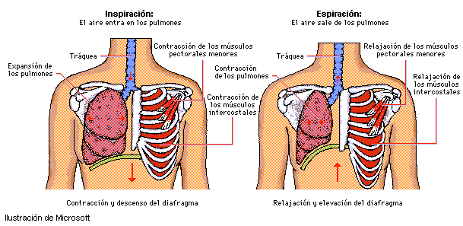

- Volumen corriente
Es el aire movilizado durante una respiración completa (inspiración y espiración), siendo 500-600 cc la cantidad media.
- Frecuencia respiratoria por minuto (FRM)
Es el número de ciclos respiratorios por minuto. En reposo y en una adulto normal, suele oscilar entre 12-16 ciclos.
- Volumen minuto Respiratorio
Volumen de aire movilizado en un minuto (Volumen corriente x Frecuencia respiratoria).
- Ventilación alveolar
(Volumen corriente x Frecuencia respiratoria) - (Espacio muerto anatómico)
- Espacio Muerto anatómico
Vías de conducción pulmonar en las que permanece el volumen inhalado de aire sin llegar a los pulmones.
- Consumo de O₂ (VO₂)
Se define como la cantidad de O2 que una persona requiere para mantener una actividad suave o el estado de reposo, una actividad moderada o una intensa. Este consumo aumenta de forma proporcional a la intensidad del ejercicio.
El VO2max representa la potencia aeróbica y es la mejor manera de medir la resistencia cardiorrespiratoria. Además, se define como el máximo consumo de O2 alcanzable en ejercicios máximos. Por lo tanto, el VO2 va aumentando proporcionalmente hasta llegar a un punto en el que el crecimiento se estabiliza, este pinto es el VO2max (Platonov, 2015).

SISTEMA DIGESTIVO
3. Estructura y funciones
3.1. Estructura
El aparato digestivo está formado por el tracto gastrointestinal, también llamado tracto digestivo, y el hígado, el páncreas y la vesícula biliar. El tracto gastrointestinal es una serie de órganos huecos unidos en un tubo largo y retorcido que va desde la boca hasta el ano. Los órganos huecos que componen el tracto gastrointestinal son la boca, el esófago, el estómago, el intestino delgado, el intestino grueso y el ano. El hígado, el páncreas y la vesícula biliar son los órganos sólidos del aparato digestivo.
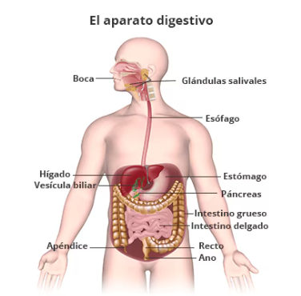
El intestino delgado tiene tres partes. La primera parte se llama duodeno. El yeyuno está en el medio y el íleon está al final. El intestino grueso incluye el apéndice, el ciego, el colon y el recto. El apéndice es una bolsita con forma de dedo unida al ciego. El ciego es la primera parte del intestino grueso. El colon es el siguiente. El recto es el final del intestino grueso.
  - Funcionamiento
Cada parte del aparato digestivo ayuda a transportar los alimentos y líquidos a través del tracto gastrointestinal, a descomponer químicamente los alimentos y líquidos en partes más pequeñas, o ambas cosas. Una vez que los alimentos han sido descompuestos químicamente en partes lo suficientemente pequeñas, el cuerpo puede absorber y transportar los nutrientes adonde se necesitan. El intestino grueso absorbe agua y los productos de desecho de la digestión se convierten en heces. Los nervios y las hormonas ayudan a controlar el proceso digestivo. En la siguiente tabla aparece el proceso digestivo según cada región del mismo:
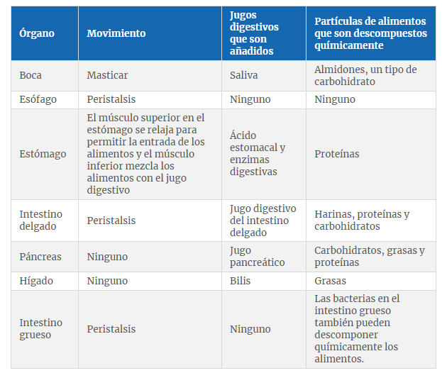
Los alimentos son transportados a través del tracto gastrointestinal mediante un proceso llamado peristalsis. Los órganos grandes y huecos del tracto gastrointestinal contienen una capa muscular que permite que sus paredes se muevan. El movimiento empuja los alimentos y los líquidos a través del tracto gastrointestinal y mezcla el contenido dentro de cada órgano. El músculo detrás de los alimentos se contrae y empuja los alimentos hacia adelante, mientras que el músculo que está frente a los alimentos se relaja para permitir que los alimentos se movilicen.
- Boca: Los alimentos comienzan a movilizarse a través del tracto gastrointestinal cuando una persona come. Cuando la persona traga, la lengua empuja los alimentos hacia la garganta. Un pequeño colgajo de tejido, llamado epiglotis, se pliega sobre la tráquea para evitar que la persona se ahogue y así los alimentos pasan al esófago.
- Esófago: Una vez que la persona comienza a tragar, el proceso se vuelve automático. El cerebro envía señales a los músculos del esófago y la peristalsis empieza.
- Esfínter esofágico inferior: Cuando los alimentos llegan al final del esófago, un anillo muscular llamado el esfínter esofágico inferior se relaja y permite que los alimentos pasen al estómago. Este esfínter usualmente permanece cerrado para evitar que lo que está en el estómago fluya de regreso al esófago.
- Estómago: Después de que los alimentos entran al estómago, los músculos del estómago mezclan los alimentos y el líquido con jugos digestivos. El estómago vacía lentamente su contenido, llamado quimo, en el intestino delgado.
- Intestino delgado: Los músculos del intestino delgado mezclan los alimentos con jugos digestivos del páncreas, hígado e intestino y empujan la mezcla hacia adelante para continuar el proceso de digestión. Las paredes del intestino delgado absorben el agua y los nutrientes digeridos incorporándolos al torrente sanguíneo. A medida que continúa la peristalsis, los productos de desecho del proceso digestivo pasan al intestino grueso.
Intestino grueso—Los productos de desecho del proceso digestivo incluyen partes no digeridas de alimentos, líquidos y células viejas del revestimiento del tracto gastrointestinal. El intestino grueso absorbe agua y cambia los desechos de líquidos a heces. La peristalsis ayuda a movilizar las heces hacia el recto.
Recto—El extremo inferior del intestino grueso, el recto, almacena las heces hasta que las empuja fuera del ano durante la defecación.

  - Sustancias dañinas en este nivel
Las bebidas energéticas están constituidas, generalmente, por componentes con concentraciones altas de metilxantinas (cafeína, teobromina, teofilina), Vitaminas (C y del complejo B); carbohidratos (glucosa, sacarosa, maltodextrina, galactosa y sucrosa), extractos de hierbas con propiedades estimulantes (Ginseng, Guaraná, Hierba de San Juan, Yerba Mate, Ginkobiloba), aminoácidos (Taurina, Carnitina), conservantes y colorantes.
La suma de los componentes mencionados supone un riesgo para la salud y su combinación hacen que no sean inocuas, por lo que su consumo no se aconseja y está prohibido en mujeres embarazadas, lactantes y niños.
Dentro de los posibles efectos secundarios y adversos en la salud, se citan los más comunes:
- Ser muy adictivas.
- Tener efectos cardiovasculares de leves a graves (aumento de la tensión arterial, arritmias, infartos).
- Producir hiperactividad, síndrome de abstinencia, irritabilidad, ansiedad, insomnio y sueño no reparador
- Deshidratar por tener efecto diurético, por lo cual en los deportistas no es recomendable.
- Ocasionar síntomas gastrointestinales como indigestión, reflujo gastroesofágico, aumento en el número de deposiciones, náuseas y vómito.
- Desencadenar crisis convulsivas.
- Su alto contenido de carbohidratos puede producir alteraciones en los niveles de azúcar en la sangre, empeorar una diabetes o aumentar el peso.

BEBIDAS ENERGÉTICAS

- Azúcar: problemas relacionados con los sistemas orgánicos.
El consumo elevado de azúcares se asocia con diversas patologías como sobrepeso, obesidad, alteraciones hepáticas, desórdenes del comportamiento, diabetes, hiperlipidemia, enfermedad cardiovascular, hígado graso, algunos tipos de cáncer y caries dental. Además, el consumo de azúcares puede contribuir al desarrollo de alteraciones psicológicas como la hiperactividad, el síndrome premenstrual y las enfermedades mentales.
El consumo de bebidas azucaradas aporta de 220 a 400 calorías extra en el día, lo que incrementa en 60% el riesgo para que se presente obesidad en niños; además, aumenta la probabilidad de padecer diabetes y obesidad en la adultez. En el caso de las mujeres, el consumo de una porción diaria de refresco aumenta en 23% el riesgo de enfermedades del corazón y este incrementa en 35% para las que consumen dos o más porciones al día. Además, las mujeres que consumen una o más bebidas azucaradas por día pueden tener un mayor riesgo relativo de diabetes tipo 2, en comparación con las que consumen menos de una por mes. El consumo ocasional de refrescos por parte de los adultos aumenta en un 15% la probabilidad de padecer sobrepeso y obesidad; si el consumo corresponde a más porciones diarias, la cifra aumenta a 27%. De otra parte, el sobrepeso y la obesidad se asocian con un mayor riesgo cardiovascular, colesterol alto, presión arterial alta y diabetes en niños y adolescentes.
La evidencia científica apunta a que el consumo excesivo de bebidas azucaradas está relacionado con más obesidad, diabetes, hipertensión y muerte. Se ha señalado que el consumo habitual de gaseosas, jugos y bebidas energéticas con azúcar causa la muerte de 180000 personas al año en el mundo. Es decir, una de cada 100 muertes en el mundo se debe a las bebidas azucaradas.
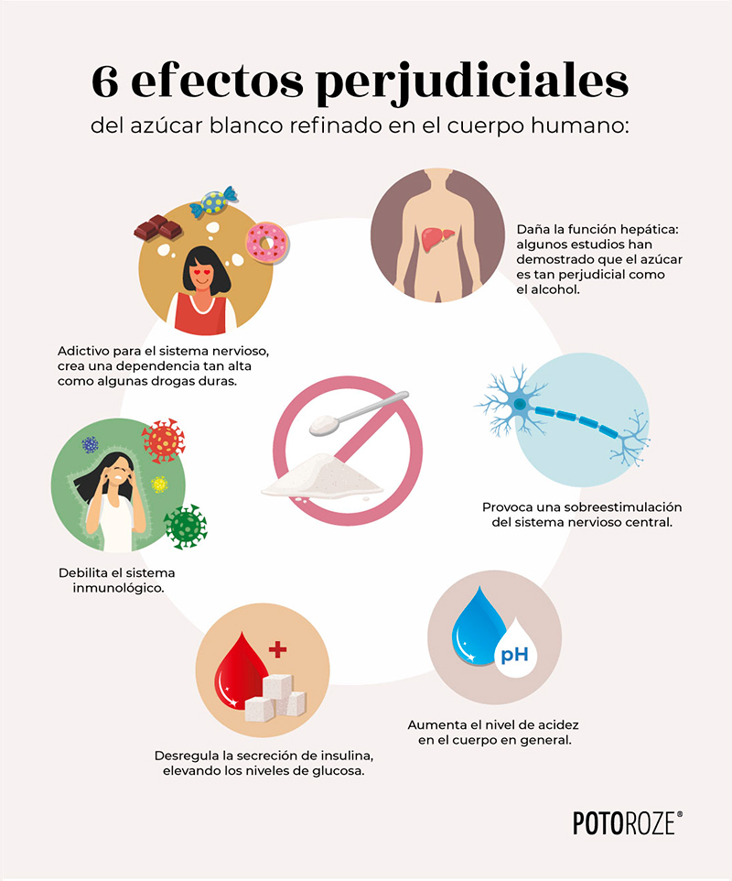

- Cafeína: problemas relacionados con los sistemas orgánicos.
La cafeína tiene muchos efectos sobre el metabolismo de su cuerpo. Esta:
- Estimula el sistema nervioso central, lo que puede hacer que usted te sientas más despierto y te dará un impulso de energía
- Es un diurético, lo que significa que ayuda al cuerpo a deshacerse de agua y sal extra al orinar más
- Aumenta la liberación de ácido en el estómago, lo que a veces conduce a malestar estomacal o acidez
- Puede interferir con la absorción de calcio en el cuerpo
- Aumenta la presión arterial
La cafeína alcanza su nivel máximo en la sangre dentro de una hora después de consumirla.
Para la mayoría de las personas, no es dañino consumir hasta 400 mg de cafeína al día. Si se supera esta cantidad, esta puede causar problemas de salud, como:
- Inquietud y temblores
- Insomnio
- Dolores de cabeza
- Mareos
- Ritmo cardíaco rápido
- Deshidratación
- Ansiedad
- Dependencia, por lo que necesita tomar más de ella para obtener el mismo efecto
Algunas personas son más sensibles a los efectos de la cafeína que otras.
¿Por qué las bebidas energéticas pueden ser un problema?
Las bebidas energéticas son refrescos a los que se les han añadido cafeína. La cantidad de cafeína en las bebidas energéticas puede variar ampliamente, ya que a veces su etiqueta de información nutricional no entrega la cantidad real de cafeína que contiene. Las bebidas energéticas también pueden contener azúcares, vitaminas, hierbas y suplementos.
Las compañías que producen bebidas energéticas afirman que éstas pueden aumentar el estado de alerta y mejorar el rendimiento físico y mental. Esto ha beneficiado su popularidad entre adolescentes y adultos jóvenes estadounidenses. Existe escasa evidencia que demuestre que las bebidas energéticas pueden mejorar temporalmente el estado de alerta y la resistencia física.
No hay pruebas suficientes para demostrar que aumentan la fuerza o potencia. Pero lo que sí se sabe es que las bebidas energéticas pueden ser peligrosas porque contienen grandes cantidades de cafeína. Y como contienen mucha azúcar, pueden contribuir al aumento de peso y empeorar la diabetes.
A veces los jóvenes mezclan las bebidas energéticas con alcohol. Es peligroso combinar alcohol y cafeína. La cafeína puede interferir con su capacidad de reconocer lo borracho que está, lo que puede llevar a beber más. Esto también hace más probable el tomar malas decisiones.

VAPEO
- Compuestos orgánicos volátiles (VOC): Definición y problemas.
Los compuestos orgánicos volátiles (COV) son todos aquellos hidrocarburos que se presentan en estado gaseoso a la temperatura ambiente normal o que son muy volátiles a dicha temperatura.
Con respecto a su peligrosidad los COV pueden clasificarse en 3 grupos:
- Compuestos extremadamente peligrosos para la salud: Benceno, cloruro de vinilo y 1,2 diclorometano.
- Compuestos clase A: los que pueden causar daños significativos al medio ambiente, como por ejemplo: acetaldehído, anilina, tricloroetileno, etc.
- Compuestos clase B: tienen menor impacto en el medio ambiente. Pertenecen a este grupo, entre otros, acetona y etanol.
Con respecto a daños directos sobre la salud, estos se producen principalmente por vía respiratoria, aunque también pueden entrar a través de la piel. Además, estos compuestos son liposolubles por lo que se bioacumulan en las grasas de los organismos vivos.
Como efectos que pueden producir están problemas respiratorios, irritación de ojos y garganta, mareos, etc. También se pueden dar efectos psiquiátricos (irritabilidad, dificultad de concentración, etc.). Además, a largo plazo pueden causar daños renales, al hígado o al sistema nervioso central o algunos COV tienen efecto cancerígeno como por ejemplo el benceno.
- Productos químicos saborizantes: Definición y problemas.
Los saborizantes artificiales son ingredientes sintéticos, lo que significa que no se derivan de forma natural y se agregan a los alimentos para mejorar su apariencia, textura, sabor y frescura.
A pesar de sus beneficios, varios estudios han señalado posibles riesgos para la salud asociados con algunos aditivos alimentarios. En particular, ciertos aditivos han sido vinculados a efectos negativos en la salud infantil. Investigaciones han demostrado que algunos colorantes y conservantes pueden interferir con el comportamiento y desarrollo de los niños. Por ejemplo, se ha sugerido que ciertos colorantes artificiales pueden contribuir a la hiperactividad y problemas de atención en los niños.
Además, hay preocupaciones sobre los efectos hormonales de algunos aditivos. Estudios han indicado que ciertos compuestos pueden actuar como disruptores endocrinos, sustancias químicas que pueden interferir con el sistema hormonal. Esto es especialmente preocupante en niños, cuyo sistema endocrino está en desarrollo y es más vulnerable a las alteraciones.
Otro aspecto preocupante es la relación entre los aditivos alimentarios y la obesidad. Algunos aditivos, como los edulcorantes artificiales y potenciadores del sabor, pueden alterar el metabolismo y las señales de saciedad, llevando a un consumo excesivo de alimentos y, consecuentemente, a la obesidad. Esta condición no solo afecta la calidad de vida de los niños, sino que también los predispone a desarrollar enfermedades crónicas como la diabetes tipo 2 y enfermedades cardiovasculares en etapas posteriores de la vida.
- Formaldehído: Definición y problemas.
El formaldehído es un gas incoloro, inflamable a temperatura ambiente. El formaldehído puede reaccionar con muchas sustancias químicas, y a temperaturas muy altas se degradará a metanol (alcohol de madera) y monóxido de carbono.
El formaldehído produce irritación de los tejidos cuando entra en contacto directo con éstos. Beber o inhalar cantidades altas de formaldehído puede producir dolor agudo, vómitos, coma y posiblemente la muerte. Algunos estudios de seres humanos expuestos a cantidades bajas de formaldehído en el aire del trabajo encontraron más casos de cáncer de la nariz y la garganta (cáncer nasofaríngeo) que lo esperado.

